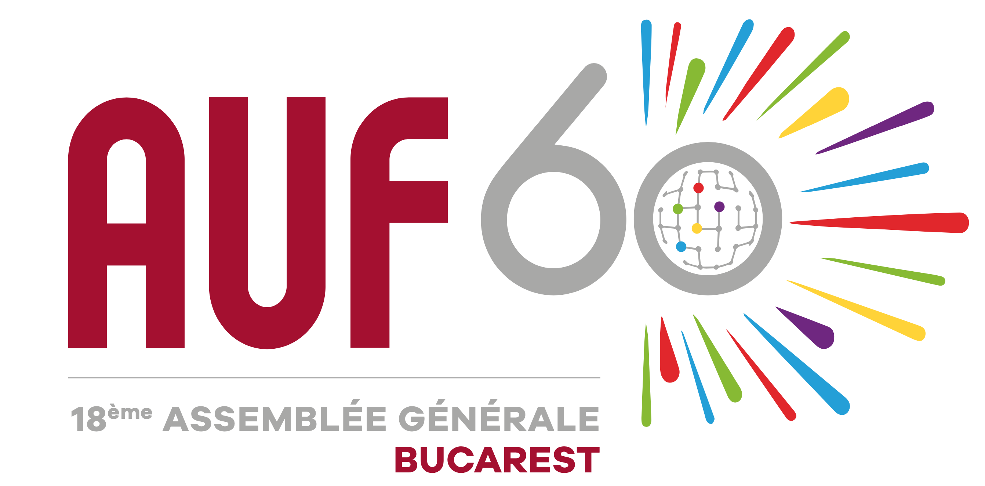

خبر صحافي
الجمعية العامّة الـ18 للوكالة الجامعية للفرنكوفونية: إعادة انتخاب صورين سيمبيانو رئيساً
وانتخاب دولا كرم سركيس ممثّلةً جامعية لمنطقة الشرق الأوسط

بيروت، 28 أيلول 2021 |لمناسبة انعقاد الجمعية العامّة الثامنة عشرة للوكالة الجامعية للفرنكوفونية في جامعة بوليتكنيكا في بوخارست برعاية رئيس جمهورية رومانيا، قامت الوكالة الجامعية للفرنكوفونية بانتخاب أعضاء مجلس إدارتها الجدد ورئيسها.
انعقدت الجمعية العامّة للوكالة الجامعية للفرنكوفونية بشكل هجين، أي حضورياً ومن خلال مؤتمر عبر الفيديو، للمرّة الأولى بسبب جائحة فيروس كورونا المستجدّ وذلك لإتاحة أكبر مشاركة ممكنة من قبل رؤساء وممثّلي الجامعات ومؤسّسات التعليم العالي والبحث الأعضاء البالغ عددها 1007 والموجودة في 120 بلداً تقريباً.
علاوةً على انتخاب مجلس الإدارة الجديد، شكّلت الجمعية العامّة فرصةً للرئيس سليم خلبوس لعرض الكتاب الأبيض للفرنكوفونية العلمية المنبثق من الاستشارة العالمية التي قادتها الوكالة الجامعية للفرنكوفونية في العام 2020، بالإضافة إلى استراتيجية المنظّمة الجديدة لفترة 2021-2025.
تركيبة مجلس الإدارة الجديد للوكالة الجامعية للفرنكوفونية
رئيس مجلس الإدارة: صورين سيمبيانو
الوكالة الجامعية للفرنكوفونية- غرب أفريقيا
رابيو سيس (بوركينا فاسو)
أحامادو علي مباي (سينغال)
الوكالة الجامعية للفرنكوفونية- وسط أفريقيا والبحيرات العظمى
روجي أرمان ماكاني (كونغو)
جيلبار كيشيتا فيتولا (جمهورية كونغو الديمقراطية)
الوكالة الجامعية للفرنكوفونية- الأميركيتان
ماغدا فوسارو (كندا- كيبك)
الوكالة الجامعية للفرنكوفونية- آسيا المحيط الهادئ
كوان لو (فيتنام)
الوكالة الجامعية للفرنكوفونية- الكاريبي
جان روبير شارل (هايتي)
الوكالة الجامعية للفرنكوفونية- أوروبا الوسطى والشرقية
ميهنيا كوستويو (رومانيا)
الوكالة الجامعية للفرنكوفونية- أوروبا الغربية
فيرجيني دوبون (فرنسا)
إيمانوييل غارنيي (فرنسا)
جان فرنسوا هوشي (فرنسا)
سارج جومان (بلجيكا)
أوستاز جانكي (فرنسا)
الوكالة الجامعية للفرنكوفونية- المغرب
عواطف حاير (المغرب)
الهادي لاتراش (الجزائر)
ناديا مزوغي أغير (تونس)
الوكالة الجامعية للفرنكوفونية- الشرق الأوسط
دولا كرم سركيس (لبنان) – نائبة رئيس جامعة القديس يوسف لشؤون البحث العلمي
الوكالة الجامعية للفرنكوفونية- المحيط الهادئ
فونتان رافامانتانانتصوا (مدغشقر)
فيما يتعلّق بتمثيل الشرق الأوسط في مجلس الإدارة، ستخلف البروفسورة دولا كرم سركيس التي تمثّل أعضاء المنطقة الـ89 الأب سليم دكاش الذي كان نائب رئيس مجلس الإدارة. ستشغل البروفسور كرم سركيس (لبنان) مقعدها في مجلس الإدارة إلى جانب البروفسور محمود سالم، ممثّل الحكومة المصرية في مجلس الإدارة الذي خلف البروفسور جرجورة حردان (لبنان).

نبذة عن الوكالة الجامعية للفرنكوفونية
تأسّست الوكالة الجامعية للفرنكوفونية، وهي الشبكة الجامعية الأولى في العالم حيث تضمّ أكثر من 1000 مؤسّسة عضو موزّعة على نحو 120 بلداً، في العام 1961 وهي المشغّل المباشر والمعترف به للفرنكوفونية في ما يتعلّق بالتعليم العالي والبحث.
الوكالة الجامعية للفرنكوفونية متواجدة على القارات الخمس بفضل شبكة مؤسّساتها. وتقضي مهمتها بمواكبة مؤسّسات التعليم العالي والبحث وتسعى في سبيل فرنكوفونية علمية ملتزمة بالتنمية الاقتصادية والاجتماعية والثقافية للمجتمعات.
وتطوّر الوكالة مجموعةً من المشاريع المبتكرة من أجل إدماج مهني أفضل للمتخرّجين الشباب ولتطوير ثقافة ريادة الأعمال. www.auf.org

للتواصل مع الصحافة
جويل رياشي I المسؤولة الاعلامية I joelle.riachi@auf.org

